Rdf
vad:Executor8 rdf:type vad:TypeExecutor ;
rdfs:label "Исполнитель 8" .
}`;

document.getElementById('rdf-input').value = exampleTrigVAD;
document.getElementById('input-format').value = 'trig';
document.getElementById('visualization-mode').value = 'vad';
updateModeDescription();
}

/**
* Загружает пример TriG VADv2 с иерархией TriG графов
* Содержит:
* - Trig1: корневой граф (hasParentTrig = root)
* - Trig11: дочерний граф (hasParentTrig = Trig1)
*/
function loadExampleTrigVADv2() {
const exampleTrigVADv2 = `# Пример TriG VADv2 (Value Added Chain Diagram с иерархией TriG)
# Демонстрация иерархии TriG графов через hasParentTrig
# Процесс p1 имеет подтип "DetailedChild" (подпроцесс с детализацией)
# Остальные процессы имеют подтип "Basic"
# Исполнители определены в vad:rtree (Дерево Исполнителей)
#
# ВАЖНЫЕ ПРАВИЛА:
# 1. vad:isSubprocessTrig указывается первым для явной связи индивида с TriG
# 2. ID группы исполнителей формируется как: ExecutorGroup_ + ID процесса

@prefix rdf: <http://www.w3.org/1999/02/22-rdf-syntax-ns#> .
@prefix rdfs: <http://www.w3.org/2000/01/rdf-schema#> .
@prefix dcterms: <http://purl.org/dc/terms/> .
@prefix vad: <http://example.org/vad#> .

# ============================================================================
# Дерево Процессов (ptree) - общий граф с метаданными всех процессов
# Содержит rdf:type, rdfs:label, dcterms:description, vad:hasTrig для всех vad:Process
# ============================================================================

vad:ptree {
vad:ptree rdf:type vad:ProcessTree ;
rdfs:label "Дерево Процессов (TriG)" ;
vad:hasParentTrig vad:root .

# Метаданные процессов для групп процессов (после root)

vad:pGA rdf:type vad:TypeProcess ;
rdfs:label "Группа Процессов А" ;
dcterms:description "Группа Процессов А" ;
vad:hasTrig vad:t_pGA .

# Метаданные процессов из vad:pGA (rdf:type, rdfs:label, dcterms:description, vad:hasTrig)

vad:p1 rdf:type vad:TypeProcess ;
rdfs:label "p1 Процесс 1" ;
dcterms:description "Первый процесс в цепочке добавленной стоимости" ;
vad:hasTrig vad:t_p1 .

vad:Process2 rdf:type vad:TypeProcess ;
rdfs:label "Процесс 2" ;
dcterms:description "Второй процесс, выполняется после Процесса 1" .

vad:Process3 rdf:type vad:TypeProcess ;
rdfs:label "Процесс 3" ;
dcterms:description "Третий процесс в цепочке" .

vad:Process4 rdf:type vad:TypeProcess ;
rdfs:label "Процесс 4" ;
dcterms:description "Четвёртый процесс в цепочке" .

vad:Process5 rdf:type vad:TypeProcess ;
rdfs:label "Процесс 5" ;
dcterms:description "Пятый процесс в цепочке" .

vad:Process6 rdf:type vad:TypeProcess ;
rdfs:label "Процесс 6" ;
dcterms:description "Шестой процесс в цепочке" .

vad:Process7 rdf:type vad:TypeProcess ;
rdfs:label "Процесс 7" ;
dcterms:description "Седьмой процесс в цепочке" .

vad:Process8 rdf:type vad:TypeProcess ;
rdfs:label "Процесс 8" ;
dcterms:description "Заключительный процесс в цепочке" .

# Метаданные процессов из vad:t_p1 (rdf:type, rdfs:label, dcterms:description)
vad:Process21 rdf:type vad:TypeProcess ;
rdfs:label "Процесс 21" ;
dcterms:description "Первый процесс в цепочке vad:t_p1" .

vad:Process22 rdf:type vad:TypeProcess ;
rdfs:label "Процесс 22" ;
dcterms:description "Второй процесс в цепочке vad:t_p1" .

vad:Process23 rdf:type vad:TypeProcess ;
rdfs:label "Процесс 23" ;
dcterms:description "Третий процесс в цепочке vad:t_p1" .

vad:Process24 rdf:type vad:TypeProcess ;
rdfs:label "Процесс 24" ;
dcterms:description "Четвёртый процесс в цепочке vad:t_p1" .

vad:Process25 rdf:type vad:TypeProcess ;
rdfs:label "Процесс 25" ;
dcterms:description "Пятый процесс в цепочке vad:t_p1" .

vad:Process26 rdf:type vad:TypeProcess ;
rdfs:label "Процесс 26" ;
dcterms:description "Шестой процесс в цепочке vad:t_p1" .

vad:Process27 rdf:type vad:TypeProcess ;
rdfs:label "Процесс 27" ;
dcterms:description "Седьмой процесс в цепочке vad:t_p1" .

vad:Process28 rdf:type vad:TypeProcess ;
rdfs:label "Процесс 28" ;
dcterms:description "Заключительный процесс в цепочке vad:t_p1" .
}

# ============================================================================
# Дерево Исполнителей (rtree) - общий граф с метаданными всех исполнителей
# Содержит rdf:type, rdfs:label для всех vad:Executor
# ============================================================================

vad:rtree {
vad:rtree rdf:type vad:ExecutorTree ;
rdfs:label "Дерево Исполнителей (TriG)" ;
vad:hasParentTrig vad:root .

# Исполнители для t_pGA
vad:Executor1 rdf:type vad:TypeExecutor ;
rdfs:label "Исполнитель 1" .

vad:Executor2 rdf:type vad:TypeExecutor ;
rdfs:label "Исполнитель 2" .

vad:Executor3 rdf:type vad:TypeExecutor ;
rdfs:label "Исполнитель 3" .

vad:Executor4 rdf:type vad:TypeExecutor ;
rdfs:label "Исполнитель 4" .

vad:Executor5 rdf:type vad:TypeExecutor ;
rdfs:label "Исполнитель 5" .

vad:Executor6 rdf:type vad:TypeExecutor ;
rdfs:label "Исполнитель 6" .

vad:Executor7 rdf:type vad:TypeExecutor ;
rdfs:label "Исполнитель 7" .

vad:Executor8 rdf:type vad:TypeExecutor ;
rdfs:label "Исполнитель 8" .

# Исполнители для t_p1
vad:Executor21 rdf:type vad:TypeExecutor ;
rdfs:label "Исполнитель 21" .

vad:Executor22 rdf:type vad:TypeExecutor ;
rdfs:label "Исполнитель 22" .

vad:Executor23 rdf:type vad:TypeExecutor ;
rdfs:label "Исполнитель 23" .

vad:Executor24 rdf:type vad:TypeExecutor ;
rdfs:label "Исполнитель 24" .

vad:Executor25 rdf:type vad:TypeExecutor ;
rdfs:label "Исполнитель 25" .

vad:Executor26 rdf:type vad:TypeExecutor ;
rdfs:label "Исполнитель 26" .

vad:Executor27 rdf:type vad:TypeExecutor ;
rdfs:label "Исполнитель 27" .

vad:Executor28 rdf:type vad:TypeExecutor ;
rdfs:label "Исполнитель 28" .
}

# ============================================================================
# Корневой TriG граф: t_pGA (hasParentTrig = root)
# ============================================================================

vad:t_pGA {
vad:t_pGA rdf:type vad:VADProcessDia ;
rdfs:label "Схема процесса t_pGA (t=TriG) процесса (группы процессов) pGA" ;
vad:hasParentTrig vad:root ;
vad:definesProcess vad:pGA .

# Процесс 1 - DetailedChild (имеет дочернюю схему vad:t_p1 с hasParentTrig на текущую)
# rdf:type находится в vad:ptree
# isSubprocessTrig указывается первым для явной связи с TriG
vad:p1 vad:isSubprocessTrig vad:t_pGA ;
vad:hasExecutor vad:ExecutorGroup_p1 ;
vad:processSubtype vad:DetailedChild ;
vad:hasNext vad:Process2 .

# Процесс 2 - Базовый
vad:Process2 vad:isSubprocessTrig vad:t_pGA ;
vad:hasExecutor vad:ExecutorGroup_Process2 ;
vad:processSubtype vad:Basic ;
vad:hasNext vad:Process3, vad:Process4 .

# Процесс 3 - Базовый
vad:Process3 vad:isSubprocessTrig vad:t_pGA ;
vad:hasExecutor vad:ExecutorGroup_Process3 ;
vad:processSubtype vad:Basic ;
vad:hasNext vad:Process4 .

# Процесс 4 - Базовый
vad:Process4 vad:isSubprocessTrig vad:t_pGA ;
vad:hasExecutor vad:ExecutorGroup_Process4 ;
vad:processSubtype vad:Basic ;
vad:hasNext vad:Process5 .

# Процесс 5 - Базовый
vad:Process5 vad:isSubprocessTrig vad:t_pGA ;
vad:hasExecutor vad:ExecutorGroup_Process5 ;
vad:processSubtype vad:Basic ;
vad:hasNext vad:Process6 .

# Процесс 6 - Базовый
vad:Process6 vad:isSubprocessTrig vad:t_pGA ;
vad:hasExecutor vad:ExecutorGroup_Process6 ;
vad:processSubtype vad:Basic ;
vad:hasNext vad:Process7 .

# Процесс 7 - Базовый
vad:Process7 vad:isSubprocessTrig vad:t_pGA ;
vad:hasExecutor vad:ExecutorGroup_Process7 ;
vad:processSubtype vad:Basic ;
vad:hasNext vad:Process8 .

# Процесс 8 - Базовый
vad:Process8 vad:isSubprocessTrig vad:t_pGA ;
vad:hasExecutor vad:ExecutorGroup_Process8 ;
vad:processSubtype vad:Basic .

# Группы исполнителей (ID формируется как ExecutorGroup_ + ID процесса)
vad:ExecutorGroup_p1 rdf:type vad:ExecutorGroup ;
rdfs:label "Группа исполнителей процесса p1" ;
vad:includes vad:Executor1 .

vad:ExecutorGroup_Process2 rdf:type vad:ExecutorGroup ;
rdfs:label "Группа исполнителей процесса Process2" ;
vad:includes vad:Executor1, vad:Executor2 .

vad:ExecutorGroup_Process3 rdf:type vad:ExecutorGroup ;
rdfs:label "Группа исполнителей процесса Process3" ;
vad:includes vad:Executor3 .

vad:ExecutorGroup_Process4 rdf:type vad:ExecutorGroup ;
rdfs:label "Группа исполнителей процесса Process4" ;
vad:includes vad:Executor3, vad:Executor4 .

vad:ExecutorGroup_Process5 rdf:type vad:ExecutorGroup ;
rdfs:label "Группа исполнителей процесса Process5" ;
vad:includes vad:Executor5, vad:Executor6 .

vad:ExecutorGroup_Process6 rdf:type vad:ExecutorGroup ;
rdfs:label "Группа исполнителей процесса Process6" ;
vad:includes vad:Executor7, vad:Executor8 .

vad:ExecutorGroup_Process7 rdf:type vad:ExecutorGroup ;
rdfs:label "Группа исполнителей процесса Process7" ;
vad:includes vad:Executor1, vad:Executor5 .

vad:ExecutorGroup_Process8 rdf:type vad:ExecutorGroup ;
rdfs:label "Группа исполнителей процесса Process8" ;
vad:includes vad:Executor2, vad:Executor7 .

# Примечание: Исполнители (vad:Executor1..8) определены в vad:rtree
}

# ============================================================================
# Дочерний TriG граф: t_p1 (hasParentTrig = t_pGA)
# Это детализация процесса p1 из родительского графа t_pGA
# Все объекты имеют префикс 2 в номерах (Process21, Исполнитель 21 и т.д.)
# ============================================================================

vad:t_p1 {
vad:t_p1 rdf:type vad:VADProcessDia ;
rdfs:label "Схема процесса t_p1 (TriG) для процесса p1" ;
vad:hasParentTrig vad:t_pGA ;
vad:definesProcess vad:p1 .

# Процесс 21 - Базовый
# rdf:type находится в vad:ptree
# isSubprocessTrig указывается первым для явной связи с TriG
vad:Process21 vad:isSubprocessTrig vad:t_p1 ;
vad:hasExecutor vad:ExecutorGroup_Process21 ;
vad:processSubtype vad:Basic ;
vad:hasNext vad:Process22 .

# Процесс 22 - Базовый
vad:Process22 vad:isSubprocessTrig vad:t_p1 ;
vad:hasExecutor vad:ExecutorGroup_Process22 ;
vad:processSubtype vad:Basic ;
vad:hasNext vad:Process23, vad:Process24 .

# Процесс 23 - Базовый
vad:Process23 vad:isSubprocessTrig vad:t_p1 ;
vad:hasExecutor vad:ExecutorGroup_Process23 ;
vad:processSubtype vad:Basic ;
vad:hasNext vad:Process24 .

# Процесс 24 - Базовый
vad:Process24 vad:isSubprocessTrig vad:t_p1 ;
vad:hasExecutor vad:ExecutorGroup_Process24 ;
vad:processSubtype vad:Basic ;
vad:hasNext vad:Process25 .

# Процесс 25 - Базовый
vad:Process25 vad:isSubprocessTrig vad:t_p1 ;
vad:hasExecutor vad:ExecutorGroup_Process25 ;
vad:processSubtype vad:Basic ;
vad:hasNext vad:Process26 .

# Процесс 26 - Базовый
vad:Process26 vad:isSubprocessTrig vad:t_p1 ;
vad:hasExecutor vad:ExecutorGroup_Process26 ;
vad:processSubtype vad:Basic ;
vad:hasNext vad:Process27 .

# Процесс 27 - Базовый
vad:Process27 vad:isSubprocessTrig vad:t_p1 ;
vad:hasExecutor vad:ExecutorGroup_Process27 ;
vad:processSubtype vad:Basic ;
vad:hasNext vad:Process28 .

# Процесс 28 - Базовый
vad:Process28 vad:isSubprocessTrig vad:t_p1 ;
vad:hasExecutor vad:ExecutorGroup_Process28 ;
vad:processSubtype vad:Basic .

# Группы исполнителей (ID формируется как ExecutorGroup_ + ID процесса)
vad:ExecutorGroup_Process21 rdf:type vad:ExecutorGroup ;
rdfs:label "Группа исполнителей процесса Process21" ;
vad:includes vad:Executor21 .

vad:ExecutorGroup_Process22 rdf:type vad:ExecutorGroup ;
rdfs:label "Группа исполнителей процесса Process22" ;
vad:includes vad:Executor21, vad:Executor22 .

vad:ExecutorGroup_Process23 rdf:type vad:ExecutorGroup ;
rdfs:label "Группа исполнителей процесса Process23" ;
vad:includes vad:Executor23 .

vad:ExecutorGroup_Process24 rdf:type vad:ExecutorGroup ;
rdfs:label "Группа исполнителей процесса Process24" ;
vad:includes vad:Executor23, vad:Executor24 .

vad:ExecutorGroup_Process25 rdf:type vad:ExecutorGroup ;
rdfs:label "Группа исполнителей процесса Process25" ;
vad:includes vad:Executor25, vad:Executor26 .

vad:ExecutorGroup_Process26 rdf:type vad:ExecutorGroup ;
rdfs:label "Группа исполнителей процесса Process26" ;
vad:includes vad:Executor27, vad:Executor28 .

vad:ExecutorGroup_Process27 rdf:type vad:ExecutorGroup ;
rdfs:label "Группа исполнителей процесса Process27" ;
vad:includes vad:Executor21, vad:Executor25 .

vad:ExecutorGroup_Process28 rdf:type vad:ExecutorGroup ;
rdfs:label "Группа исполнителей процесса Process28" ;
vad:includes vad:Executor22, vad:Executor27 .

# Примечание: Исполнители (vad:Executor21..28) определены в vad:rtree
}`;

document.getElementById('rdf-input').value = exampleTrigVADv2;
document.getElementById('input-format').value = 'trig';
document.getElementById('visualization-mode').value = 'vad-trig';
updateModeDescription();
}

/**
* Для обратной совместимости: вызывает загрузку примера Turtle
*/
function loadExample() {
loadExampleTurtle();
}

// ============================================================================
// ВСПОМОГАТЕЛЬНЫЕ ФУНКЦИИ ДЛЯ РАБОТЫ С URI
// ============================================================================

+++++++++++++++++++++

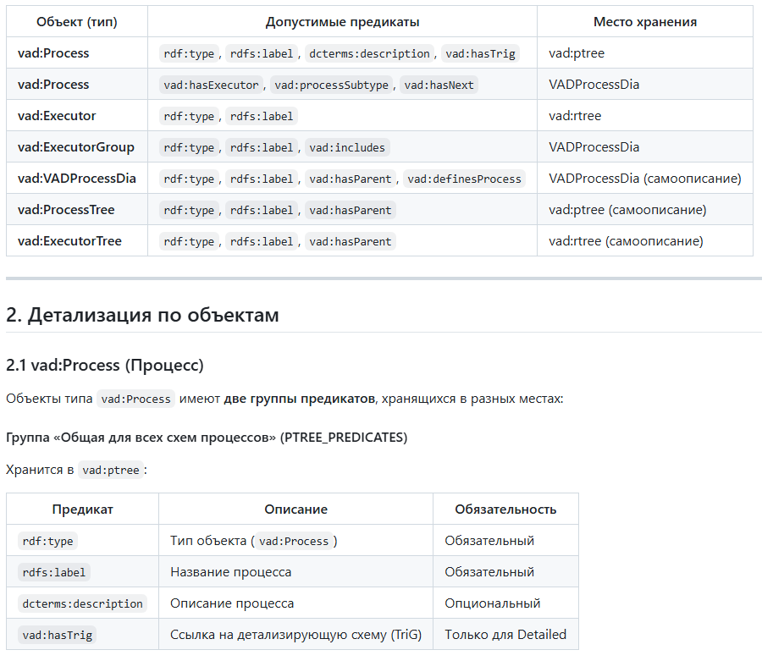
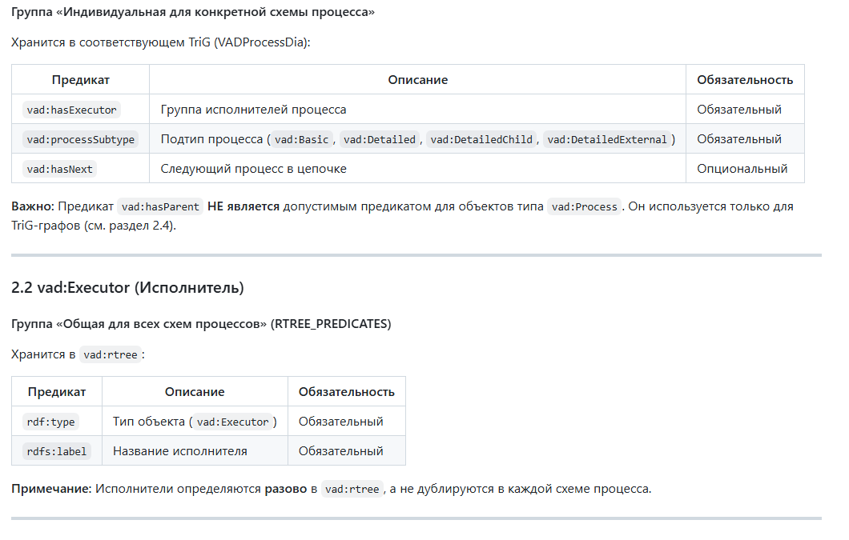
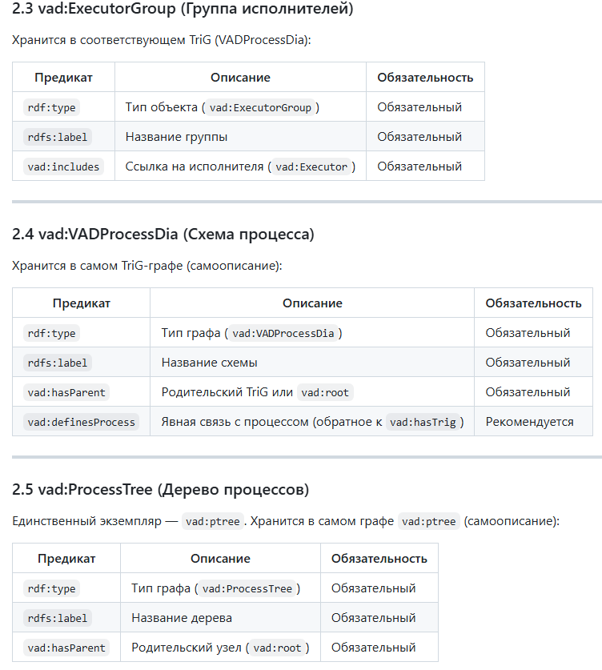
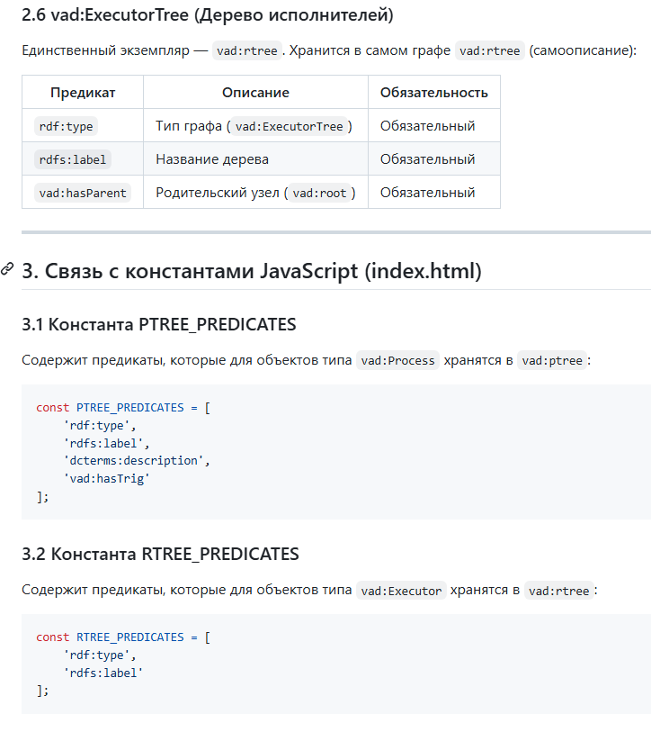
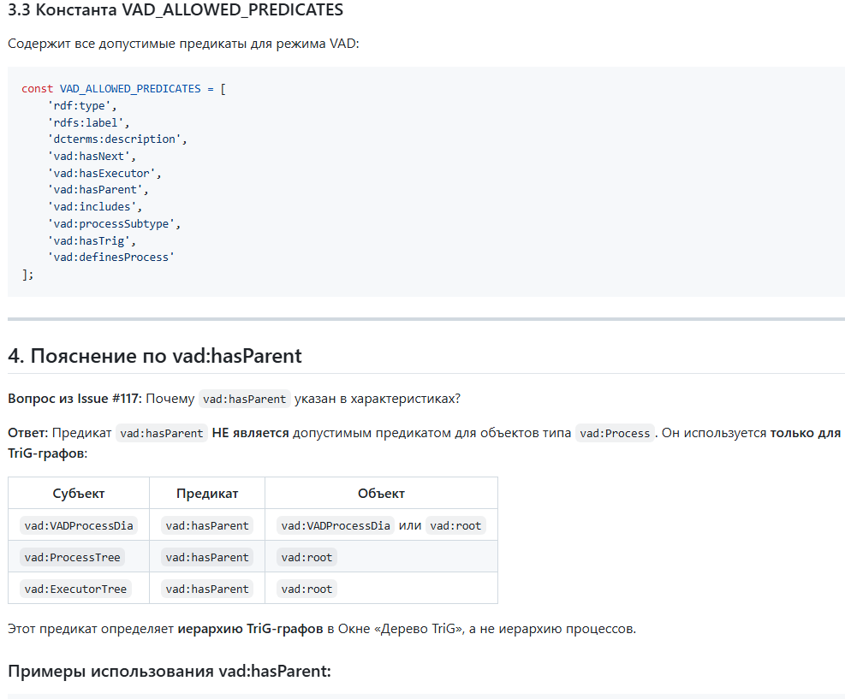

###############
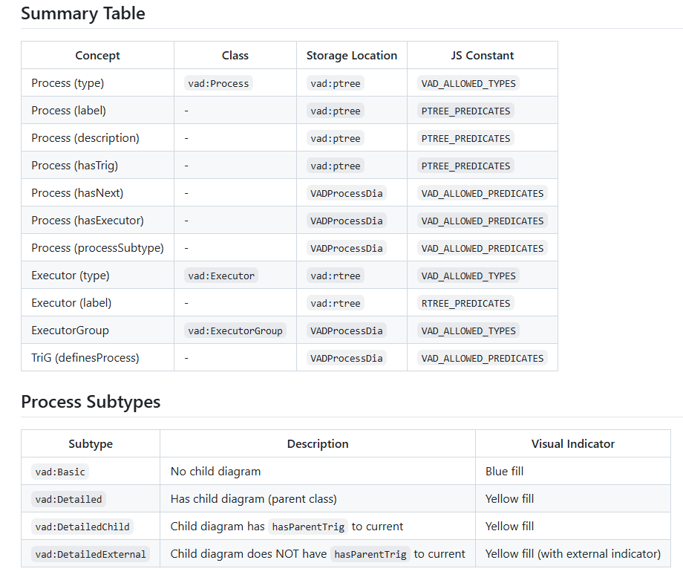

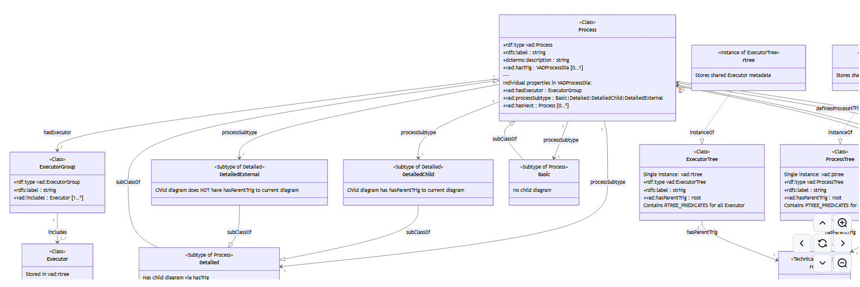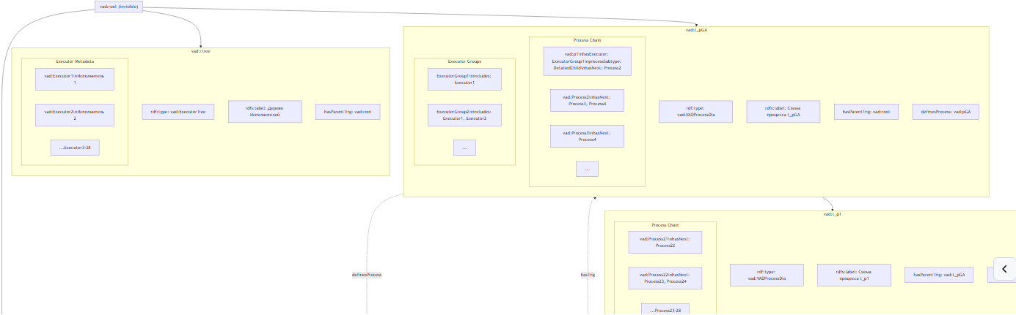
# ==============================================================================
# Basic VAD Ontology - Базовая онтология верхнеуровневых процессов
# ==============================================================================
#
# Автор: RDF Grapher Project
# Версия: 1.0
# Дата создания: 2026-01-21
# Проект: https://github.com/bpmbpm/rdf-grapher/tree/main/ver7so/index.html
#
# Описание:
# Данная онтология формализует модель верхнеуровневых бизнес-процессов в нотации
# VAD (Value Added Diagram / Цепочка добавленной стоимости).
# Онтология используется для моделирования процессов, их иерархии, исполнителей
# и связей между ними.
#
# ==============================================================================
# СОГЛАШЕНИЯ ОБ ИМЕНОВАНИИ:
# - Имена классов (подклассов), типов (подтипов): UpperCamelCase (напр. Process)
# - Имена предикатов: lowerCamelCase (напр. hasNext)
# ==============================================================================
#
# СВЯЗЬ С JavaScript-КОДОМ (index.html):
# - Константа VAD_ALLOWED_TYPES: содержит список разрешённых типов объектов
# - Константа VAD_ALLOWED_PREDICATES: содержит список разрешённых предикатов
# - Константа PTREE_PREDICATES: определяет предикаты для хранения в vad:ptree
# ==============================================================================

@prefix rdf: <http://www.w3.org/1999/02/22-rdf-syntax-ns#> .
@prefix rdfs: <http://www.w3.org/2000/01/rdf-schema#> .
@prefix owl: <http://www.w3.org/2002/07/owl#> .
@prefix xsd: <http://www.w3.org/2001/XMLSchema#> .
@prefix dcterms: <http://purl.org/dc/terms/> .
@prefix vad: <http://example.org/vad#> .

# ==============================================================================
# МЕТАДАННЫЕ ОНТОЛОГИИ
# ==============================================================================

<http://example.org/vad#>
a owl:Ontology ;
rdfs:label "Basic VAD Ontology" ;
rdfs:comment """
Базовая онтология верхнеуровневых процессов (Basic VAD Ontology).

Предназначена для формализации бизнес-процессов в нотации VAD
(Value Added Diagram / Цепочка добавленной стоимости).

Ключевые концепции:
1. Process - ключевой объект, представляющий бизнес-процесс
2. VADProcessDia - схема процесса (TriG-граф)
3. ProcessTree - единственный экземпляр дерева процессов (ptree)
4. ExecutorGroup - группа исполнителей процесса
5. Executor - конкретный исполнитель

Альтернативный подход:
Можно было бы использовать стандартные онтологии для моделирования
процессов (например, BBO - Business Process Ontology, или BPMN 2.0 Ontology),
однако данная онтология специально разработана для упрощённой работы
с верхнеуровневыми процессами в рамках проекта RDF Grapher.
""" ;
dcterms:description "Базовая онтология для моделирования верхнеуровневых бизнес-процессов в нотации VAD" ;
owl:versionInfo "1.0" .

# ==============================================================================
# КЛАССЫ (CLASSES)
# ==============================================================================

# ------------------------------------------------------------------------------
# Класс Process - Процесс
# ------------------------------------------------------------------------------
# Ключевая сущность онтологии. Представляет бизнес-процесс любого уровня.
#
# Связь с JS-кодом: входит в константу VAD_ALLOWED_TYPES
# Альтернатива: можно было бы унаследовать от стандартного класса
# (например, bbo:Process), но это усложнило бы интеграцию
# ------------------------------------------------------------------------------

vad:Process
a rdfs:Class, owl:Class ;
rdfs:label "Process" ;
rdfs:comment """
Процесс (Process) - ключевая сущность онтологии.

Объекты типа Process имеют две группы свойств:

1. Группа свойств «Общая для всех схем процессов» (хранится в vad:ptree):
- rdf:type vad:Process (тип объекта)
- rdfs:label (название процесса)
- dcterms:description (описание процесса)
- vad:hasTrig (ссылка на TriG-схему детализации, при наличии)

Связь с JS-кодом: эти предикаты определены в константе PTREE_PREDICATES

2. Группа свойств «Индивидуальная для конкретной схемы процесса»
(хранится в соответствующем TriG типа VADProcessDia):
- vad:isSubprocessTrig (ссылка на содержащий TriG, добавляется первым!)
- vad:hasExecutor (исполнитель/группа исполнителей процесса)
- vad:processSubtype (подтип процесса: Basic или Detailed)
- vad:hasNext (следующий процесс в цепочке)
""" ;
dcterms:description "Бизнес-процесс в цепочке добавленной стоимости" .

# ------------------------------------------------------------------------------
# Класс VADProcessDia - Схема процесса (TriG-граф)
# ------------------------------------------------------------------------------
# Формализует схему процесса как именованный граф (TriG).
# Название: dia = diagram (диаграмма/схема)
#
# Альтернатива: можно было бы использовать owl:NamedIndividual, но TriG
# естественным образом представляется через именованные графы
# ------------------------------------------------------------------------------

vad:VADProcessDia
a rdfs:Class, owl:Class ;
rdfs:label "VADProcessDia" ;
rdfs:comment """
Схема процесса (VADProcessDia) - именованный граф TriG,
представляющий конкретную схему процесса в нотации VAD.

Каждая схема процесса содержит:
- Список процессов, отображаемых на схеме
- Связи между процессами (vad:hasNext)
- Привязку исполнителей (vad:hasExecutor)
- Группы исполнителей и их членов

При построении схемы процесса используется информация из двух источников:
1. Текущий TriG (VADProcessDia) - индивидуальные свойства процессов
2. vad:ptree - общие свойства всех процессов (метаданные)

Структурные свойства TriG:
- rdfs:label - название схемы
- vad:hasParentTrig - родительский TriG (для построения иерархии)
""" ;
dcterms:description "Схема процесса, представленная как именованный граф TriG" .

# ------------------------------------------------------------------------------
# Класс ProcessTree - Дерево процессов
# ------------------------------------------------------------------------------
# Единственный экземпляр данного класса - vad:ptree.
# Содержит общие метаданные всех процессов.
#
# Связь с JS-кодом: используется при фильтрации предикатов в режиме vad:ptree
# ------------------------------------------------------------------------------

vad:ProcessTree
a rdfs:Class, owl:Class ;
rdfs:label "ProcessTree" ;
rdfs:comment """
Дерево процессов (ProcessTree) - специальный класс,
имеющий единственный экземпляр vad:ptree.

vad:ptree является центральным хранилищем метаданных всех процессов.
Содержит группу свойств «Общая для всех схем процессов» для каждого
объекта типа vad:Process:
- rdf:type vad:Process
- rdfs:label (название)
- dcterms:description (описание)
- vad:hasTrig (ссылка на детализирующую схему)

Структурные свойства самого vad:ptree:
- rdfs:label "Дерево Процессов (TriG)"
- vad:hasParentTrig vad:root

После структурных свойств vad:ptree следует перечень всех объектов
типа Process с их общими свойствами.

Связь с JS-кодом: предикаты определены в константе PTREE_PREDICATES
""" ;
dcterms:description "Дерево процессов, хранящее общие метаданные всех процессов" .

# ------------------------------------------------------------------------------
# Класс ExecutorGroup - Группа исполнителей
# ------------------------------------------------------------------------------
# Технический класс для группировки исполнителей процесса.
#
# Связь с JS-кодом: входит в константу VAD_ALLOWED_TYPES
# ------------------------------------------------------------------------------

vad:ExecutorGroup
a rdfs:Class, owl:Class ;
rdfs:label "ExecutorGroup" ;
rdfs:comment """
Группа исполнителей (ExecutorGroup) - технический класс,
предназначенный для группировки исполнителей конкретного процесса.

Каждая группа исполнителей:
- Принадлежит конкретному процессу (связь через vad:hasExecutor)
- Содержит одного или нескольких исполнителей (vad:includes)
- Имеет название (rdfs:label)

Примечание: ExecutorGroup является индивидуальным для каждой схемы процесса
и хранится в соответствующем TriG (VADProcessDia), а не в vad:ptree.

Альтернатива: можно было бы использовать rdf:Bag или rdf:Seq,
но ExecutorGroup даёт более явную семантику в контексте VAD.
""" ;
dcterms:description "Группа исполнителей процесса" .

# ------------------------------------------------------------------------------
# Класс Executor - Исполнитель
# ------------------------------------------------------------------------------
# Представляет конкретного исполнителя (роль, должность, подразделение и т.д.)
#
# Связь с JS-кодом: входит в константу VAD_ALLOWED_TYPES
# ------------------------------------------------------------------------------
vad:Executor
a rdfs:Class, owl:Class ;
rdfs:label "Executor" ;
rdfs:comment """
Исполнитель (Executor) - конкретный участник процесса.

Может представлять:
- Роль (например, "Менеджер проекта")
- Должность (например, "Главный бухгалтер")
- Подразделение (например, "Отдел продаж")
- Внешнего участника (например, "Клиент")

Свойства (хранятся в vad:rtree):
- rdf:type vad:Executor
- rdfs:label (название исполнителя)

Исполнители могут входить в несколько групп исполнителей,
что позволяет моделировать участие одного исполнителя
в нескольких процессах.

Альтернатива: можно было бы использовать foaf:Agent, но это добавило бы
ненужную зависимость от внешней онтологии для данного контекста.
""" ;
dcterms:description "Исполнитель (роль, подразделение или должность)" .

# ------------------------------------------------------------------------------
# Класс ExecutorTree - Дерево исполнителей
# ------------------------------------------------------------------------------
# Аналогично ProcessTree - единственный экземпляр данного класса - vad:rtree
# Содержит общие метаданные всех исполнителей (r=Role).
#
# Связь с JS-кодом: используется при фильтрации предикатов в режиме vad:rtree
# ------------------------------------------------------------------------------

vad:ExecutorTree
a rdfs:Class, owl:Class ;
rdfs:label "ExecutorTree" ;
rdfs:comment """
Дерево исполнителей (ExecutorTree) - специальный класс,
имеющий единственный экземпляр vad:rtree (r=Role).

vad:rtree является центральным хранилищем метаданных всех исполнителей.
Содержит группу свойств «Общая для всех схем процессов» для каждого
объекта типа vad:Executor:
- rdf:type vad:Executor
- rdfs:label (название исполнителя)

Структурные свойства самого vad:rtree:
- rdfs:label "Дерево Исполнителей (TriG)"
- vad:hasParentTrig vad:root

Таким образом, все свойства исполнителя перечисляются не в схеме
процесса (VADProcessDia), а разово в vad:rtree.

При отрисовке схемы процесса используется информация как из vad:ptree
(для процессов), так и из vad:rtree (для исполнителей).

Связь с JS-кодом: предикаты определены в константе RTREE_PREDICATES
""" ;
dcterms:description "Дерево исполнителей, хранящее общие метаданные всех исполнителей" .

# ==============================================================================
# ПОДТИПЫ ПРОЦЕССОВ (PROCESS SUBTYPES)
# ==============================================================================

# ------------------------------------------------------------------------------
# Basic - Базовый процесс
# ------------------------------------------------------------------------------
# Процесс без детализации (не имеет дочерней схемы)
# ------------------------------------------------------------------------------

vad:Basic
a rdfs:Class, owl:Class ;
rdfs:subClassOf vad:Process ;
rdfs:label "Basic" ;
rdfs:comment """
Базовый процесс (Basic) - процесс без детализации.

Не имеет связанной дочерней схемы процесса (vad:hasTrig).
Является "листовым" элементом в иерархии процессов.

Используется через предикат vad:processSubtype:
vad:SomeProcess vad:processSubtype vad:Basic .
""" ;
dcterms:description "Базовый (нетедализируемый) процесс" .

# ------------------------------------------------------------------------------
# Detailed - Детализированный процесс (базовый класс)
# ------------------------------------------------------------------------------
# Процесс с детализацией (имеет дочернюю схему через vad:hasTrig)
# Родительский класс для DetailedChild и DetailedExternal
# ------------------------------------------------------------------------------

vad:Detailed
a rdfs:Class, owl:Class ;
rdfs:subClassOf vad:Process ;
rdfs:label "Detailed" ;
rdfs:comment """
Детализированный процесс (Detailed) - процесс с детализацией.

Имеет связанную дочернюю схему процесса через предикат vad:hasTrig
в vad:ptree. При двойном клике на такой процесс происходит переход
к его детализирующей схеме.

Используется через предикат vad:processSubtype:
vad:SomeProcess vad:processSubtype vad:Detailed .

В vad:ptree для такого процесса указывается:
vad:SomeProcess vad:hasTrig vad:t_SomeProcess .

Имеет два подтипа:
- vad:DetailedChild - детализация является подпроцессом текущего процесса
- vad:DetailedExternal - детализация не является подпроцессом текущего процесса
""" ;
dcterms:description "Детализированный процесс (имеет дочернюю схему)" .

# ------------------------------------------------------------------------------
# DetailedChild - Детализированный процесс (подпроцесс)
# ------------------------------------------------------------------------------
# Детализированный процесс, который является подпроцессом текущего процесса
# (связан через vad:hasParentTrig с текущей схемой процесса)
# ------------------------------------------------------------------------------

vad:DetailedChild
a rdfs:Class, owl:Class ;
rdfs:subClassOf vad:Detailed ;
rdfs:label "DetailedChild" ;
rdfs:comment """
DetailedChild - детализированный процесс, являющийся подпроцессом.

Признак того, что детализируемый процесс (с синей заливкой и кликабельный)
является подпроцессом текущего процесса, т.е. связан с текущей схемой
процесса через vad:hasParentTrig.

Пример:
# В схеме vad:t_pGA процесс vad:p1 имеет подтип DetailedChild,
# потому что его детализирующая схема vad:t_p1 имеет:
# vad:t_p1 vad:hasParentTrig vad:t_pGA .

Визуализация:
- Синяя заливка (как у Detailed)
- Кликабельный (переход к дочерней схеме)

Связь с JS-кодом: входит в VAD_ALLOWED_TYPES
""" ;
dcterms:description "Детализированный процесс-подпроцесс (дочерняя схема имеет hasParent на текущую)" .

# ------------------------------------------------------------------------------
# DetailedExternal - Детализированный процесс (внешний)
# ------------------------------------------------------------------------------
# Детализированный процесс, который НЕ является подпроцессом текущего процесса
# (не связан через vad:hasParentTrig с текущей схемой процесса)
# ------------------------------------------------------------------------------

vad:DetailedExternal
a rdfs:Class, owl:Class ;
rdfs:subClassOf vad:Detailed ;
rdfs:label "DetailedExternal" ;
rdfs:comment """
DetailedExternal - детализированный процесс, не являющийся подпроцессом.

Признак того, что детализируемый процесс (с синей заливкой и кликабельный)
НЕ является подпроцессом текущего процесса. Это может быть ссылка
на внешний процесс или процесс из другой ветви иерархии.

Пример:
# В схеме vad:t_p1 процесс vad:externalProcess имеет подтип DetailedExternal,
# потому что его детализирующая схема vad:t_external НЕ имеет:
# vad:t_external vad:hasParentTrig vad:t_p1 .

Визуализация:
- Синяя заливка (как у Detailed)
- Кликабельный (переход к внешней схеме)
- Возможно отличие в визуальном стиле для индикации внешней ссылки

Связь с JS-кодом: входит в VAD_ALLOWED_TYPES
""" ;
dcterms:description "Детализированный внешний процесс (дочерняя схема НЕ имеет hasParent на текущую)" .

# ==============================================================================
# ТЕХНИЧЕСКИЕ ЭКЗЕМПЛЯРЫ (TECHNICAL INSTANCES)
# ==============================================================================

# ------------------------------------------------------------------------------
# vad:ptree - Единственный экземпляр ProcessTree
# ------------------------------------------------------------------------------
# Центральное хранилище метаданных всех процессов
# ------------------------------------------------------------------------------

vad:ptree
a vad:ProcessTree ;
rdfs:label "Process Tree (ptree)" ;
rdfs:comment """
Дерево процессов (ptree) - единственный экземпляр класса ProcessTree.

Является именованным графом (TriG), содержащим:
1. Собственные свойства (rdfs:label, vad:hasParentTrig)
2. Общие свойства всех объектов типа vad:Process

Связь с JS-кодом: используется для определения целевого графа
при добавлении триплетов (функция determineTargetGraph)
""" ;
dcterms:description "Единственный экземпляр дерева процессов" .

# ------------------------------------------------------------------------------
# vad:rtree - Единственный экземпляр ExecutorTree
# ------------------------------------------------------------------------------
# Центральное хранилище метаданных всех исполнителей (r=Role)
# ------------------------------------------------------------------------------

vad:rtree
a vad:ExecutorTree ;
rdfs:label "Executor Tree (rtree)" ;
rdfs:comment """
Дерево исполнителей (rtree) - единственный экземпляр класса ExecutorTree.

Является именованным графом (TriG), содержащим:
1. Собственные свойства (rdfs:label, vad:hasParentTrig)
2. Общие свойства всех объектов типа vad:Executor

При отрисовке схемы процесса используется информация как из vad:ptree
(для процессов), так и из vad:rtree (для исполнителей).

Связь с JS-кодом: используется для определения целевого графа
при добавлении триплетов (функция determineTargetGraph)
""" ;
dcterms:description "Единственный экземпляр дерева исполнителей" .

# ------------------------------------------------------------------------------
# vad:root - Технический корневой узел
# ------------------------------------------------------------------------------
# Невидимый корень дерева TriG графов
# ------------------------------------------------------------------------------

vad:root
a rdfs:Resource ;
rdfs:label "Root (технический узел)" ;
rdfs:comment """
Корневой технический узел (root) - образует корень дерева всех TriG
при формировании иерархии в Окне «Дерево TriG».

Узел root в дереве не отображается - он служит только для
определения верхнего уровня иерархии.

Использование:
vad:ptree vad:hasParentTrig vad:root .
vad:rtree vad:hasParentTrig vad:root .
vad:t_pGA vad:hasParentTrig vad:root .
""" ;
dcterms:description "Технический корневой узел дерева TriG графов" .

# ==============================================================================
# СВОЙСТВА (PROPERTIES)
# ==============================================================================

# ==============================================================================
# ГРУППА СВОЙСТВ «ОБЩАЯ ДЛЯ ВСЕХ СХЕМ ПРОЦЕССОВ» (PTREE_PREDICATES)
# ==============================================================================
# Эти предикаты хранятся в vad:ptree для объектов типа vad:Process
# Связь с JS-кодом: константа PTREE_PREDICATES
# ==============================================================================

# Примечание: rdf:type, rdfs:label, dcterms:description - стандартные предикаты,
# определённые в соответствующих пространствах имён

# ------------------------------------------------------------------------------
# vad:hasTrig - Ссылка на детализирующую схему
# ------------------------------------------------------------------------------
# Входит в PTREE_PREDICATES
# ------------------------------------------------------------------------------

vad:hasTrig
a rdf:Property, owl:ObjectProperty ;
rdfs:label "hasTrig" ;
rdfs:domain vad:Process ;
rdfs:range vad:VADProcessDia ;
rdfs:comment """
Предикат hasTrig связывает процесс с его детализирующей схемой (TriG).

Используется для процессов с подтипом vad:Detailed.
Хранится в vad:ptree (входит в группу PTREE_PREDICATES).

Пример:
vad:p1 vad:hasTrig vad:t_p1 .

Здесь процесс p1 детализирован в схеме t_p1.

Связь с JS-кодом: входит в константу PTREE_PREDICATES
""" ;
dcterms:description "Связывает процесс с его детализирующей схемой TriG" .

# ------------------------------------------------------------------------------
# vad:definesProcess - Явная связь TriG со схемой конкретного процесса
# ------------------------------------------------------------------------------
# Обратное свойство к vad:hasTrig
# Входит в VAD_ALLOWED_PREDICATES
# ------------------------------------------------------------------------------

vad:definesProcess
a rdf:Property, owl:ObjectProperty ;
rdfs:label "definesProcess" ;
rdfs:domain vad:VADProcessDia ;
rdfs:range vad:Process ;
owl:inverseOf vad:hasTrig ;
rdfs:comment """
Предикат definesProcess явно связывает схему процесса (TriG)
с конкретным процессом, который она описывает.

Это обратное свойство к vad:hasTrig - если:
vad:p1 vad:hasTrig vad:t_p1 .
то также подразумевается:
vad:t_p1 vad:definesProcess vad:p1 .

Использование данного предиката решает проблему неявной связи между
идентификаторами процесса и схемы процесса (TriG), например:
vad:p1 и vad:t_p1 (где t_ - обозначает trig).

Рекомендуемый подход:
1. В vad:ptree указывается vad:hasTrig для процесса
2. В TriG (VADProcessDia) указывается vad:definesProcess для схемы

Пример:
# В vad:ptree:
vad:p1 vad:hasTrig vad:t_p1 .

# В vad:t_p1:
vad:t_p1 vad:definesProcess vad:p1 .

Преимущество: явная связь без необходимости ручной синхронизации
и без дублирования vad:hasParentTrig.

Связь с JS-кодом: входит в VAD_ALLOWED_PREDICATES
""" ;
dcterms:description "Явно связывает TriG схему с конкретным процессом, который она описывает" .

# ==============================================================================
# ГРУППА СВОЙСТВ «ИНДИВИДУАЛЬНАЯ ДЛЯ КОНКРЕТНОЙ СХЕМЫ ПРОЦЕССА»
# ==============================================================================
# Эти предикаты хранятся в соответствующем TriG (VADProcessDia)
# Связь с JS-кодом: входят в VAD_ALLOWED_PREDICATES, но НЕ в PTREE_PREDICATES
# ==============================================================================

# ------------------------------------------------------------------------------
# vad:hasNext - Следующий процесс
# ------------------------------------------------------------------------------
# Определяет последовательность процессов в цепочке VAD
# ------------------------------------------------------------------------------

vad:hasNext
a rdf:Property, owl:ObjectProperty ;
rdfs:label "hasNext" ;
rdfs:domain vad:Process ;
rdfs:range vad:Process ;
rdfs:comment """
Предикат hasNext определяет следующий процесс в цепочке VAD.

Используется для построения последовательной цепочки процессов
на схеме. Процесс может иметь несколько следующих процессов
(ветвление цепочки).

Пример:
vad:Process1 vad:hasNext vad:Process2 .
vad:Process2 vad:hasNext vad:Process3, vad:Process4 . # ветвление

Свойство хранится в TriG схемы процесса (VADProcessDia),
НЕ в vad:ptree.

Связь с JS-кодом: входит в VAD_ALLOWED_PREDICATES
""" ;
dcterms:description "Определяет следующий процесс в цепочке добавленной стоимости" .

# ------------------------------------------------------------------------------
# vad:isSubprocessTrig - Явная связь процесса со схемой процесса
# ------------------------------------------------------------------------------
# Указывает, что процесс является подпроцессом в данном TriG
# Добавляется первым при создании нового процесса в составе TriG
# ------------------------------------------------------------------------------

vad:isSubprocessTrig
a rdf:Property, owl:ObjectProperty ;
rdfs:label "isSubprocessTrig" ;
rdfs:domain vad:Process ;
rdfs:range vad:VADProcessDia ;
rdfs:comment """
Предикат isSubprocessTrig явно указывает вхождение индивида процесса
в схему процесса (TriG).

Этот предикат ПЕРВЫМ добавляется при создании нового процесса
в составе TriG (схемы процесса). Он явно указывает, что данный
процесс является подпроцессом в данной схеме.

Пример:
vad:Process2 vad:isSubprocessTrig vad:t_pGA ;
vad:hasExecutor vad:ExecutorGroup_Process2 ;
vad:processSubtype vad:Basic .

Порядок предикатов:
1. vad:isSubprocessTrig - связь с TriG (первым!)
2. vad:hasExecutor - группа исполнителей
3. vad:processSubtype - подтип процесса
4. vad:hasNext - следующий процесс (опционально)

Преимущества:
- Явная связь процесса со схемой процесса
- Упрощает SPARQL-запросы для поиска процессов в схеме
- Ясная семантика: процесс входит в состав TriG

Свойство хранится в TriG схемы процесса (VADProcessDia),
НЕ в vad:ptree.

Связь с JS-кодом: входит в VAD_ALLOWED_PREDICATES
""" ;
dcterms:description "Явно указывает вхождение индивида процесса в схему процесса (TriG)" .

# ------------------------------------------------------------------------------
# vad:hasExecutor - Исполнитель процесса
# ------------------------------------------------------------------------------
# Связывает процесс с группой исполнителей
# ------------------------------------------------------------------------------

vad:hasExecutor
a rdf:Property, owl:ObjectProperty ;
rdfs:label "hasExecutor" ;
rdfs:domain vad:Process ;
rdfs:range vad:ExecutorGroup ;
rdfs:comment """
Предикат hasExecutor связывает процесс с группой исполнителей.

Каждый процесс на схеме имеет одну группу исполнителей,
которая содержит одного или нескольких конкретных исполнителей.

Пример:
vad:Process1 vad:hasExecutor vad:ExecutorGroup1 .

Свойство хранится в TriG схемы процесса (VADProcessDia),
НЕ в vad:ptree.

Связь с JS-кодом: входит в VAD_ALLOWED_PREDICATES
""" ;
dcterms:description "Связывает процесс с группой исполнителей" .

# ------------------------------------------------------------------------------
# vad:processSubtype - Подтип процесса
# ------------------------------------------------------------------------------
# Указывает подтип процесса (Basic или Detailed)
# ------------------------------------------------------------------------------

vad:processSubtype
a rdf:Property, owl:ObjectProperty ;
rdfs:label "processSubtype" ;
rdfs:domain vad:Process ;
rdfs:range [ owl:oneOf ( vad:Basic vad:Detailed vad:DetailedChild vad:DetailedExternal ) ] ;
rdfs:comment """
Предикат processSubtype указывает подтип процесса.

Возможные значения:
- vad:Basic - базовый процесс (без детализации)
- vad:Detailed - детализированный процесс (имеет дочернюю схему)
- vad:DetailedChild - детализированный процесс-подпроцесс
(дочерняя схема имеет vad:hasParentTrig на текущую схему)
- vad:DetailedExternal - детализированный внешний процесс
(дочерняя схема НЕ имеет vad:hasParentTrig на текущую схему)

Пример:
vad:Process1 vad:processSubtype vad:DetailedChild .
vad:Process2 vad:processSubtype vad:Basic .
vad:Process3 vad:processSubtype vad:DetailedExternal .

Свойство хранится в TriG схемы процесса (VADProcessDia),
НЕ в vad:ptree.

Связь с JS-кодом: входит в VAD_ALLOWED_PREDICATES
""" ;
dcterms:description "Указывает подтип процесса (Basic, Detailed, DetailedChild или DetailedExternal)" .

# ------------------------------------------------------------------------------
# vad:hasParentTrig - Родительский TriG
# ------------------------------------------------------------------------------
# Определяет иерархию TriG графов
# ВАЖНО: Предикат hasParentTrig используется ТОЛЬКО для TriG-графов,
# а не для объектов типа Process.
# ------------------------------------------------------------------------------

vad:hasParentTrig
a rdf:Property, owl:ObjectProperty ;
rdfs:label "hasParentTrig" ;
rdfs:domain [ owl:unionOf ( vad:VADProcessDia vad:ProcessTree vad:ExecutorTree ) ] ;
rdfs:range [ owl:unionOf ( vad:VADProcessDia rdfs:Resource ) ] ;
rdfs:comment """
Предикат hasParentTrig определяет родительский TriG граф.

ВАЖНО: Этот предикат используется ТОЛЬКО для TriG-графов,
а НЕ для объектов типа Process. Название явно указывает,
что это отношение только между объектами TriG для построения
дерева в окне «Дерево TriG».

Корневые графы имеют hasParentTrig = vad:root:
vad:ptree vad:hasParentTrig vad:root .
vad:rtree vad:hasParentTrig vad:root .
vad:t_pGA vad:hasParentTrig vad:root .

Дочерние графы указывают на родительский:
vad:t_p1 vad:hasParentTrig vad:t_pGA .

Связь с JS-кодом: входит в VAD_ALLOWED_PREDICATES
""" ;
dcterms:description "Определяет родительский TriG граф для построения иерархии (только для TriG-графов)" .

# ------------------------------------------------------------------------------
# vad:includes - Включает исполнителя
# ------------------------------------------------------------------------------
# Связывает группу исполнителей с конкретными исполнителями
# ------------------------------------------------------------------------------

vad:includes
a rdf:Property, owl:ObjectProperty ;
rdfs:label "includes" ;
rdfs:domain vad:ExecutorGroup ;
rdfs:range vad:Executor ;
rdfs:comment """
Предикат includes связывает группу исполнителей с конкретными исполнителями.

Одна группа может включать нескольких исполнителей,
один исполнитель может входить в несколько групп.

Пример:
vad:ExecutorGroup1 vad:includes vad:Executor1 .
vad:ExecutorGroup2 vad:includes vad:Executor1, vad:Executor2 .

Связь с JS-кодом: входит в VAD_ALLOWED_PREDICATES
""" ;
dcterms:description "Связывает группу исполнителей с конкретными исполнителями" .

# ==============================================================================
# ПРИМЕРЫ ИСПОЛЬЗОВАНИЯ (USAGE EXAMPLES)
# ==============================================================================
# Ниже приведены примеры на основе exampleTrigVADv2 из index.html
# Эти примеры закомментированы, чтобы не загрязнять онтологию данными
# ==============================================================================

# Пример определения процесса в vad:ptree:
#
# vad:ptree {
# vad:p1 rdf:type vad:Process ;
# rdfs:label "p1 Процесс 1" ;
# dcterms:description "Первый процесс в цепочке добавленной стоимости" ;
# vad:hasTrig vad:t_p1 .
# }

# Пример определения процесса в VADProcessDia (vad:t_pGA):
#
# vad:t_pGA {
# vad:t_pGA rdfs:label "Схема процесса t_pGA" ;
# vad:hasParentTrig vad:root .
#
# vad:p1 vad:hasExecutor vad:ExecutorGroup1 ;
# vad:processSubtype vad:Detailed ;
# vad:hasNext vad:Process2 .
#
# vad:ExecutorGroup1 rdf:type vad:ExecutorGroup ;
# rdfs:label "Группа исполнителей процесса Процесс 1" ;
# vad:includes vad:Executor1 .
#
# vad:Executor1 rdf:type vad:Executor ;
# rdfs:label "Исполнитель 1" .
# }

# ==============================================================================
# ПРИЛОЖЕНИЕ 1: СВОДНАЯ ТАБЛИЦА «ОБЪЕКТ-ПРЕДИКАТ»
# ==============================================================================
# Допустимые предикаты для каждого типа объекта
# Используется для фильтрации в окне Smart Design (поле Predicate зависит от Subject Type)
#
# Связь с JS-кодом: константа TYPE_PREDICATE_MAP
# ==============================================================================
#
# | Тип объекта (Subject Type) | Допустимые предикаты | Граф хранения |
# |-------------------------------|-------------------------------------------------------------|-------------------|
# | vad:Process (в ptree) | rdf:type, rdfs:label, dcterms:description, vad:hasTrig | vad:ptree |
# | vad:Process (в VADProcessDia) | vad:isSubprocessTrig, vad:hasExecutor, vad:processSubtype, | VADProcessDia |
# | | vad:hasNext | |
# | vad:Executor (в rtree) | rdf:type, rdfs:label | vad:rtree |
# | vad:ExecutorGroup | rdf:type, rdfs:label, vad:includes | VADProcessDia |
# | vad:VADProcessDia | rdf:type, rdfs:label, vad:hasParentTrig, vad:definesProcess | VADProcessDia |
# | vad:ProcessTree | rdf:type, rdfs:label, vad:hasParentTrig | vad:ptree |
# | vad:ExecutorTree | rdf:type, rdfs:label, vad:hasParentTrig | vad:rtree |
#
# Примечание:
# - Process имеет разный набор предикатов в зависимости от контекста (ptree или VADProcessDia)
# - ProcessTree и ExecutorTree - это специальные типы для деревьев ptree и rtree
# - Подтипы Process (Basic, Detailed, DetailedChild, DetailedExternal) наследуют предикаты Process
#
# ==============================================================================

# ==============================================================================
# ПРИЛОЖЕНИЕ 2: СПИСКИ ОБЩИХ СВОЙСТВ
# ==============================================================================
# Перечень свойств для каждого типа объекта по группам
#
# Связь с JS-кодом: константы PTREE_PREDICATES, RTREE_PREDICATES
# ==============================================================================
#
# --- Группа «Общие свойства процессов для всех схем процессов» (PTREE_PREDICATES) ---
# Хранятся в vad:ptree для всех объектов типа vad:Process:
# 1. rdf:type - тип объекта (vad:Process)
# 2. rdfs:label - название процесса
# 3. dcterms:description - описание процесса
# 4. vad:hasTrig - ссылка на детализирующую схему (при наличии)
#
# --- Группа «Индивидуальные свойства процесса для конкретной схемы» ---
# Хранятся в соответствующем VADProcessDia:
# 1. vad:isSubprocessTrig - связь с TriG (добавляется первым!)
# 2. vad:hasExecutor - группа исполнителей
# 3. vad:processSubtype - подтип процесса
# 4. vad:hasNext - следующий процесс
#
# --- Группа «Общие свойства исполнителя для всех схем процессов» (RTREE_PREDICATES) ---
# Хранятся в vad:rtree для всех объектов типа vad:Executor:
# 1. rdf:type - тип объекта (vad:Executor)
# 2. rdfs:label - название исполнителя
#
# --- Группа «Свойства группы исполнителей» ---
# Хранятся в соответствующем VADProcessDia:
# 1. rdf:type - тип объекта (vad:ExecutorGroup)
# 2. rdfs:label - название группы (генерируется автоматически)
# 3. vad:includes - включённые исполнители
#
# --- Группа «Свойства схемы процесса» ---
# Хранятся в соответствующем TriG (VADProcessDia):
# 1. rdf:type - тип объекта (vad:VADProcessDia)
# 2. rdfs:label - название схемы
# 3. vad:hasParentTrig - родительский TriG
# 4. vad:definesProcess - связь с процессом, который схема детализирует
#

